Naturgucker Redaktionsservice • Kostenfreies Pressematerial
Räumlicher Bezug: deutschlandweit
Idealer Veröffentlichungstermin: November bis Februar
Sperrfrist: keine (zur sofortigen Veröffentlichung)
Nutzungsrechte: honorarfrei zur redaktionellen Nutzung
Bildmaterial: 10 Bilder (300 dpi)
Textumfang: 207 Wörter/1.574 Zeichen inkl. Leerzeichen (ohne Titel)

Warum sich der Blick auf Moose jetzt lohnt
Wenn die Landschaft im Herbst und Winter eher grau und kahl ist, leuchten vielerorts sattgrüne Moospolster hervor. Die unscheinbaren Pflanzen sind erstaunlich widerstandsfähig. Während heißer, regenarmer Sommer können sie vollständig austrocknen und wirken dann abgestorben. Sobald wieder ausreichend Feuchtigkeit vorhanden ist, werden sie aktiv. Frost überstehen viele Arten ebenfalls problemlos, indem sie ihren Stoffwechsel stark herunterfahren.
Wie erstaunlich ihre Fähigkeiten sind, zeigen Funde aus den Polarregionen. In der kanadischen Arktis wurden Moose entdeckt, die rund 400 Jahre unter einem Gletscher gelegen hatten. Nach dem Abschmelzen des Eises konnte das Pflanzenmaterial im Labor wieder zum Wachsen gebracht werden. Eine Moosart aus der Nähe der Antarktis übertrifft diesen Zeitraum sogar deutlich: Rund 1.500 Jahre altes, gefrorenes Pflanzenmaterial wuchs nach dem Auftauen wieder.
Moose sind keineswegs nur in Wäldern zu finden. Viele Arten besiedeln Mauern, Dächer und Pflasterritzen und kommen mit trockenen, sonnigen oder stark vom Menschen geprägten Standorten zurecht. Ihre dichten Polster sind zugleich winzige Lebensräume für Bärtierchen, Milben, Fadenwürmer und andere Kleinstlebewesen.
Wer die faszinierenden Miniaturwelten genauer erkunden möchte, braucht dafür keine besondere Ausrüstung. Schon mit der Makrofunktion eines Smartphones lassen sich überraschende Details entdecken. Eigene Funde können auf naturgucker.de dokumentiert werden. Wer mehr über Moose lernen möchte, findet bei der NABU|naturgucker-Akademie einen kostenlosen Online-Kurs.

Mitmachen & Service
Bitte verwenden Sie für Ihre Berichterstattung ausschließlich die hier angegebenen Permalinks. Aus der Browserzeile kopierte Links sind individuelle Session-Links und funktionieren bei Ihren Leser*innen nicht.
• Eigene Naturbeobachtungen melden:
naturgucker.de
• Kostenlose E-Learning-Kurse der NABU|naturgucker-Akademie:
Pflanzen Grundwissen: https://nabu-naturgucker-akademie.de/Pflanzen-Grundwissen/

Bildnachweise & Bildunterschriften
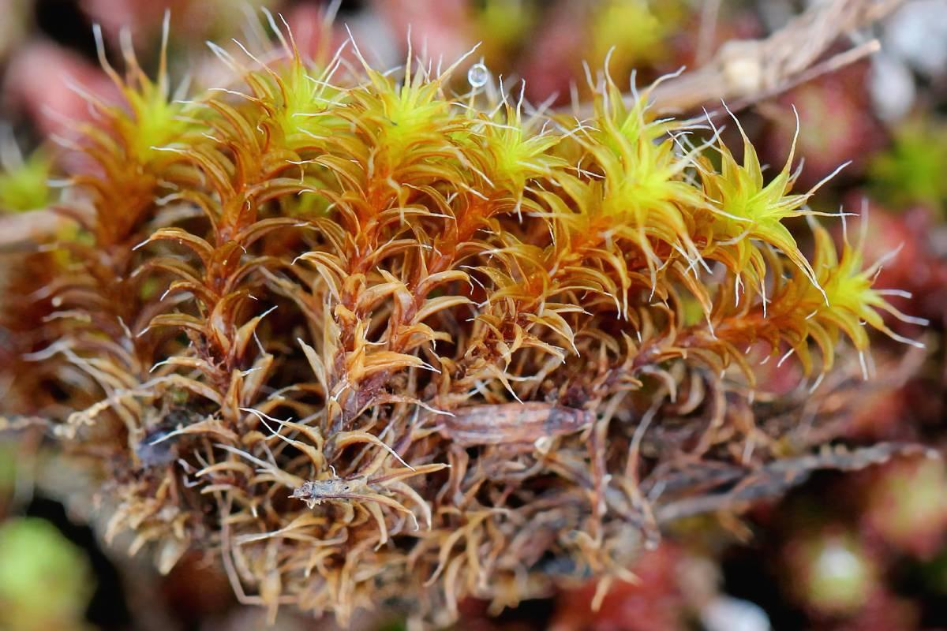 | 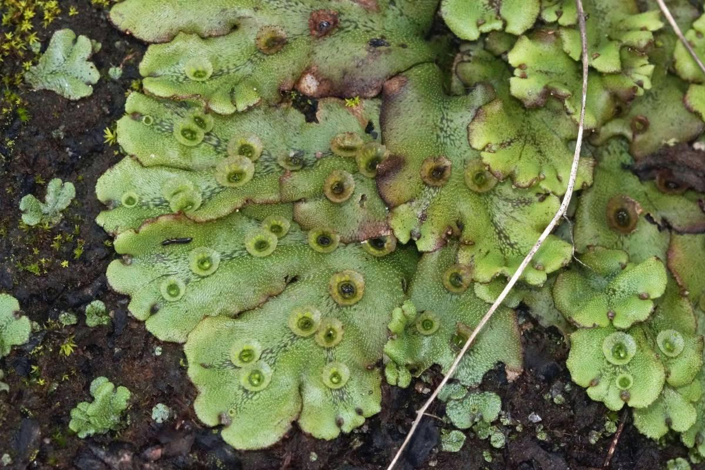 | 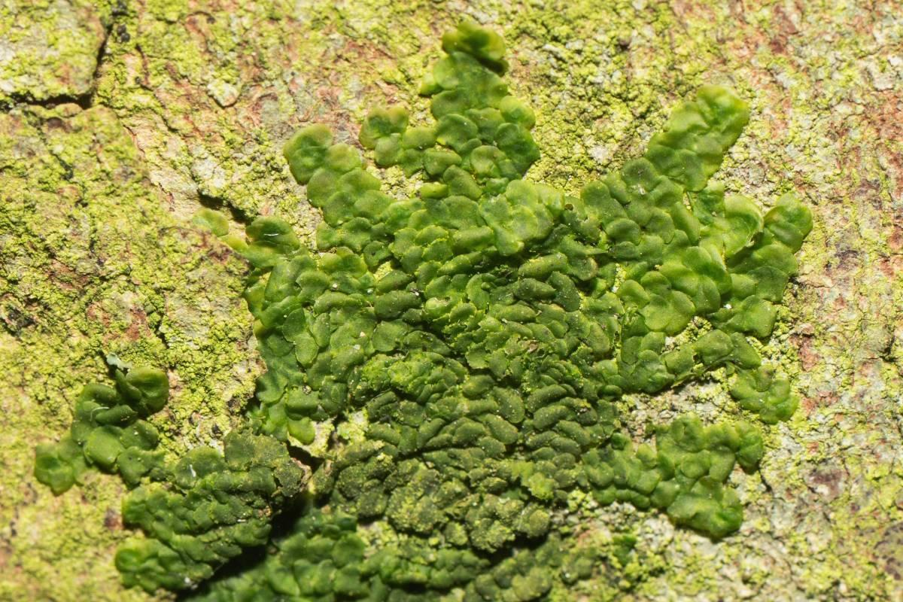

• Foto 1: Erd-Drehzahnmoos mit seinen typischen, feinen Glashaaren. Foto: Reinhard Naumann/naturgucker.de (frei zur Nutzung im Rahmen dieses Artikels); → Download
• Foto 2: Das Gemeine Brunnenlebermoos ist an seinen kleinen, runden Brutbechern zu erkennen. Foto: Gaby Schulemann-Maier/naturgucker.de (frei zur Nutzung im Rahmen dieses Artikels); → Download
• Foto 3: Das Gewöhnliche Kratzmoos gehört zu den Lebermoosen. Foto: Ulrich Sach/naturgucker.de (frei zur Nutzung im Rahmen dieses Artikels); → Download
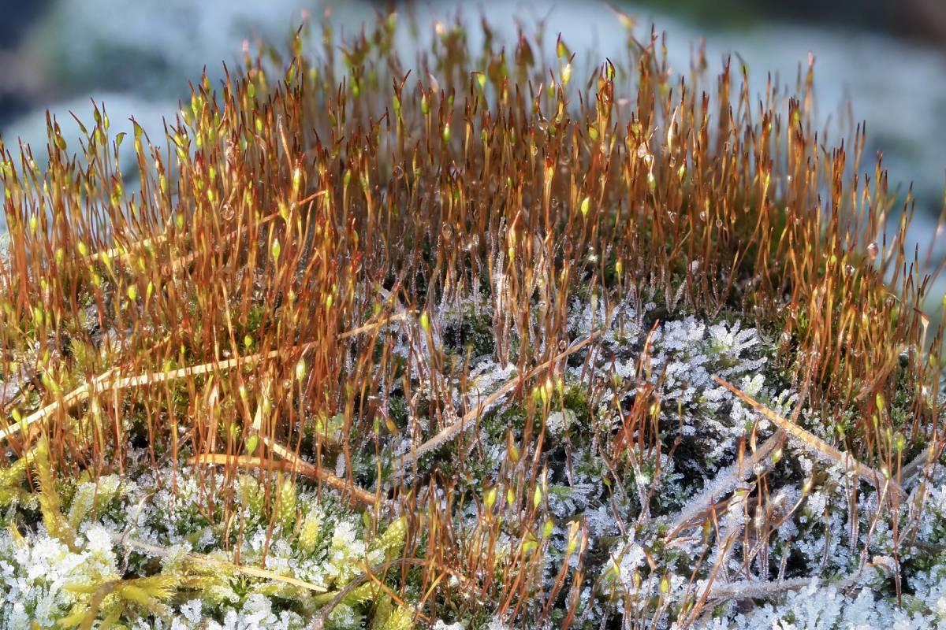 | 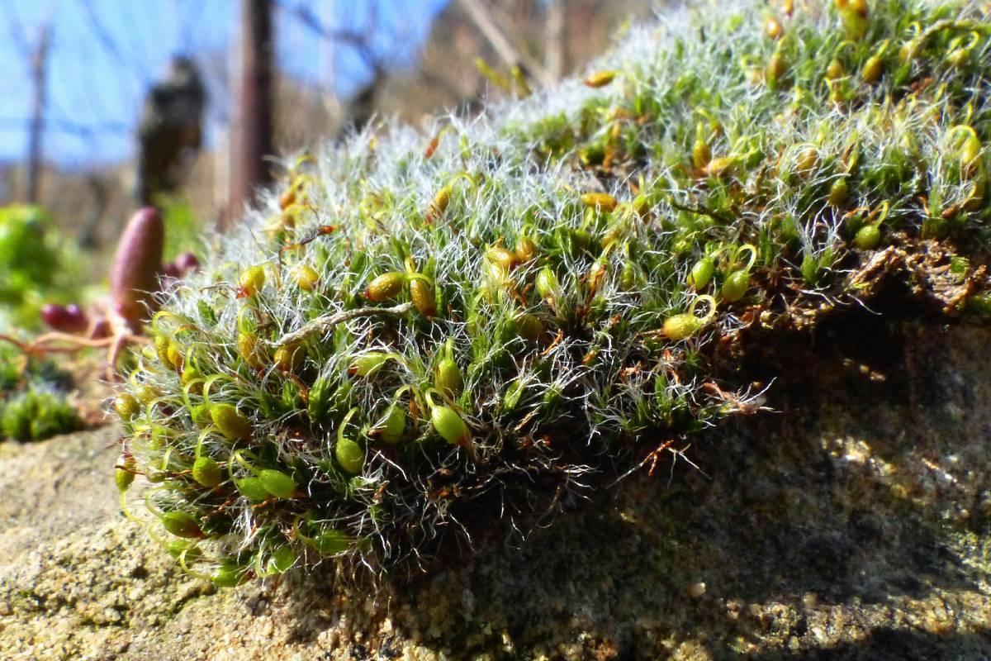 | 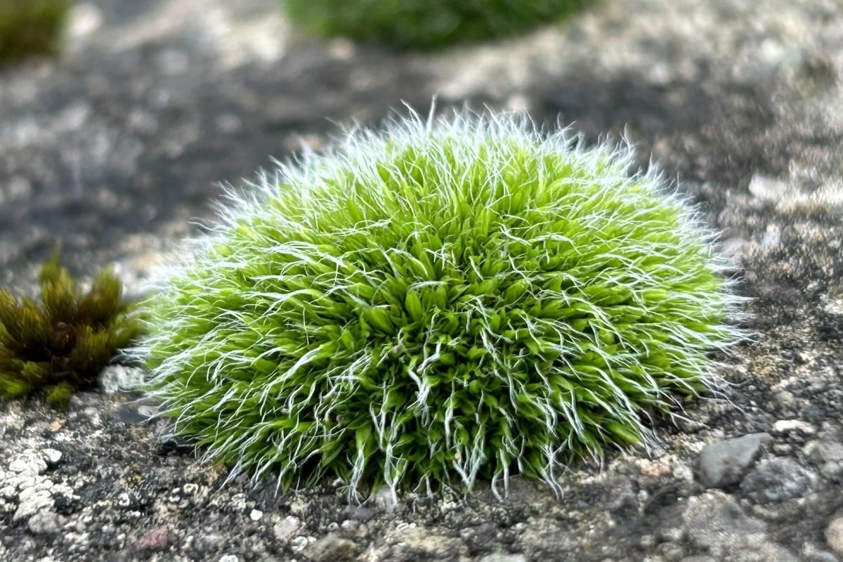

• Foto 4: Mauer-Drehzahnmoos im Winter. Foto: Istvan und Sabine Palfi/naturgucker.de (frei zur Nutzung im Rahmen dieses Artikels); → Download
• Foto 5: Im Winter leuchtend grün: das Polster-Kissenmoos. Foto: Karl-Heinz Fuldner/naturgucker.de (frei zur Nutzung im Rahmen dieses Artikels); → Download
• Foto 6: Wächst in Polstern und hat Glashaare: das Polster-Kissenmoos. Foto: Markus Koschinsky/naturgucker.de (frei zur Nutzung im Rahmen dieses Artikels); → Download
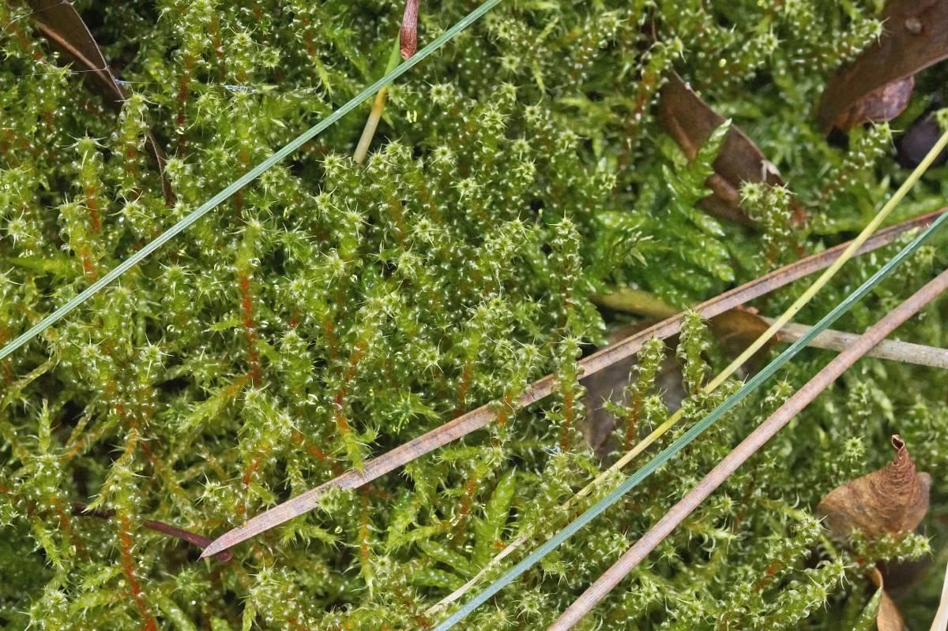 | 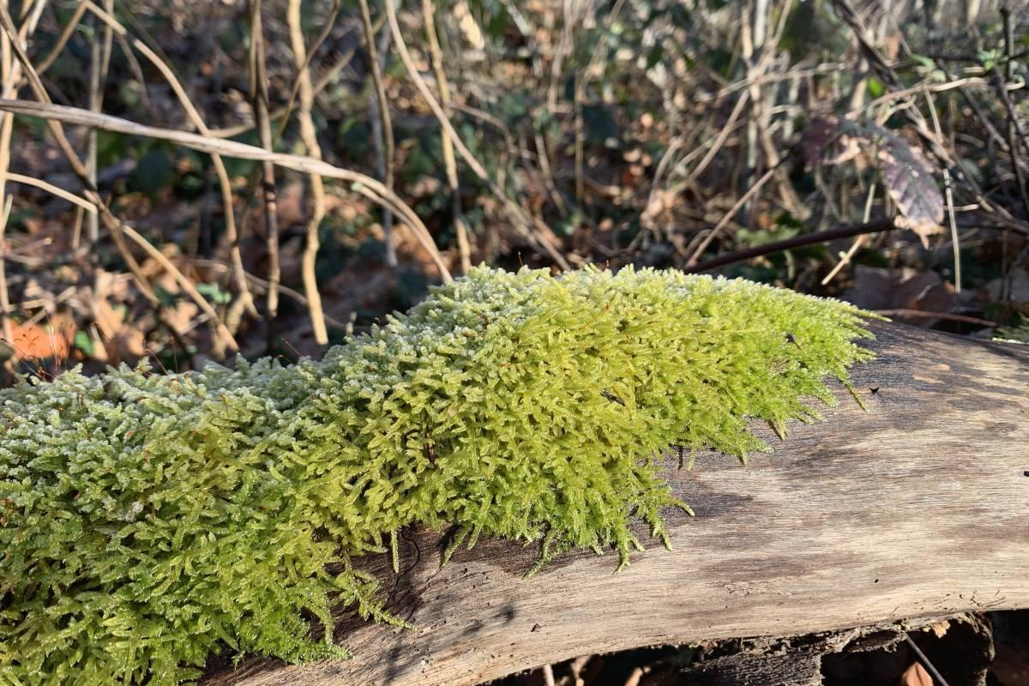 | 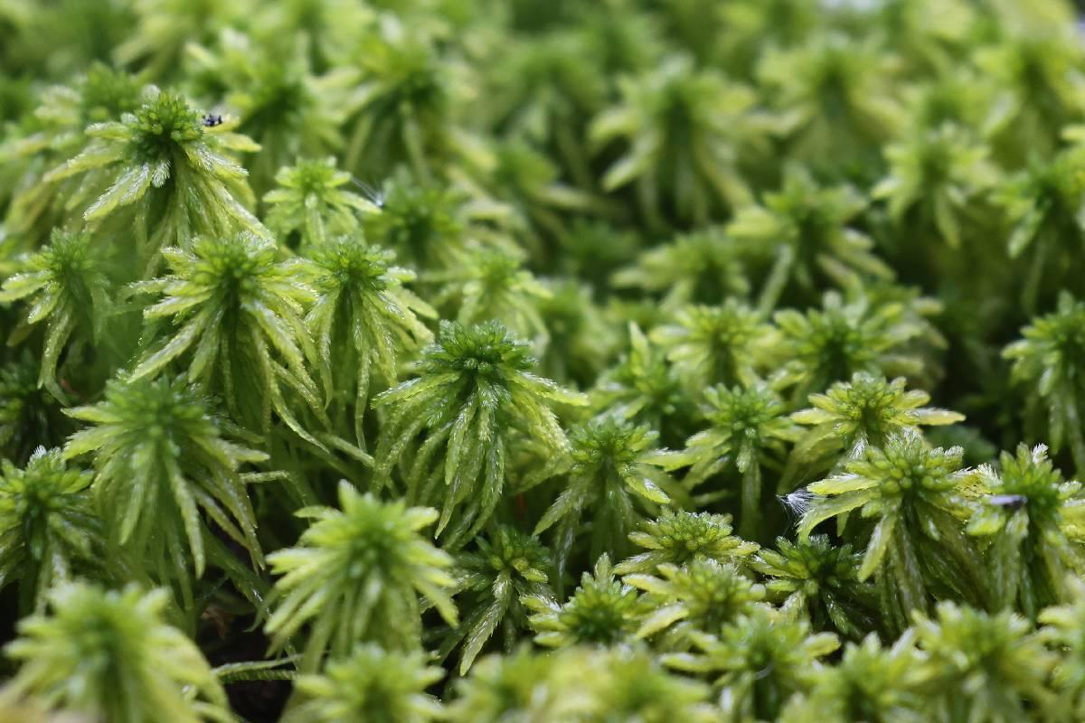

• Foto 7: Seine teils rötlichen Stängel und die Sternform sind typisch für das Sparrige Kranzmoos. Foto: Gaby Schulemann-Maier/naturgucker.de (frei zur Nutzung im Rahmen dieses Artikels); → Download
• Foto 8: Das weit verbreitete Zypressenschlafmoos leuchtet auch im Winter auffällig grün. Foto: Andreas Mühlenfeld/naturgucker.de (frei zur Nutzung im Rahmen dieses Artikels); → Download
• Foto 9: Torfmoose sind effiziente Wasserspeicher und perfekt an nasse, saure und nährstoffarme Standorte wie Hochmoore und Feuchtheiden angepasst. Foto: Dorothea Bellmer/naturgucker.de (frei zur Nutzung im Rahmen dieses Artikels); → Download
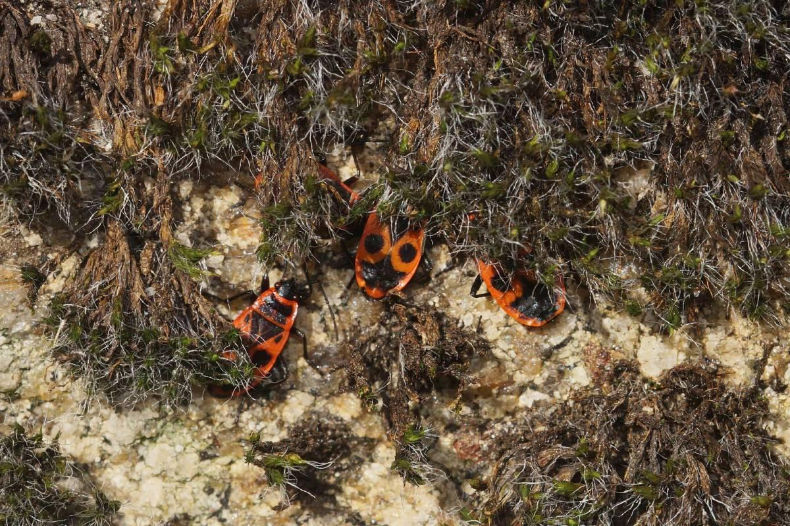 | 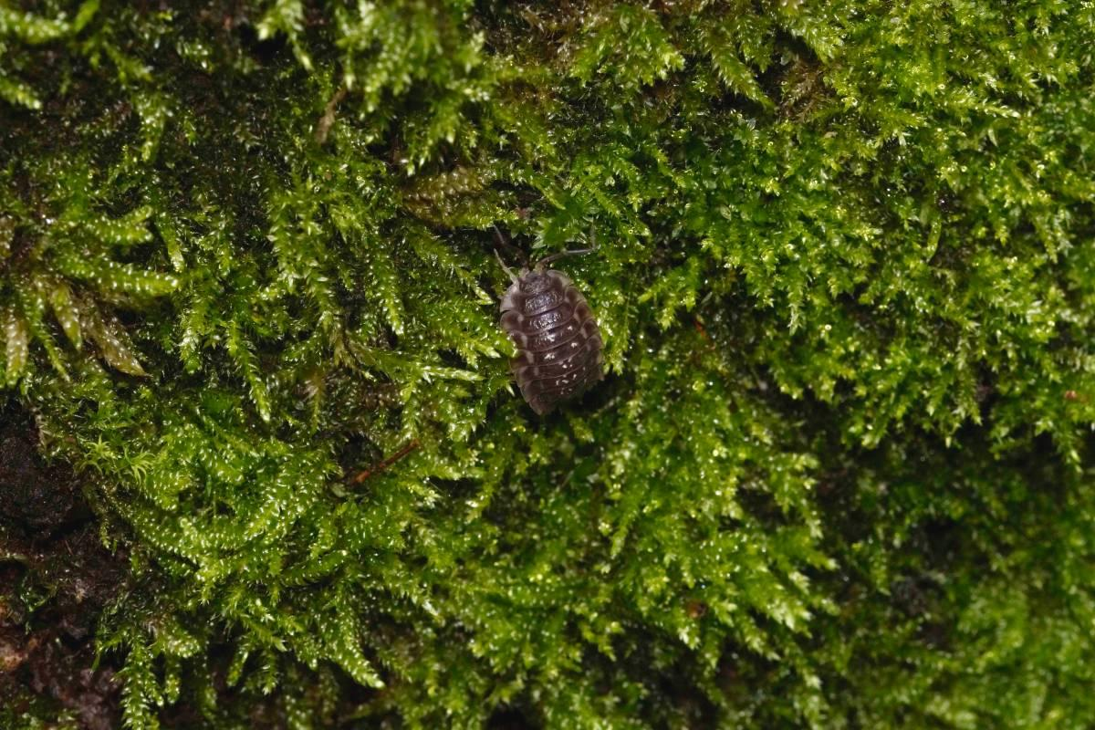

• Foto 10: Feuerwanzen verstecken sich oft gern unter lockerem Moos. Foto: Gaby Schulemann-Maier/naturgucker.de (frei zur Nutzung im Rahmen dieses Artikels); → Download
• Foto 11: Tagsüber hält sich die überwiegend nachtaktive Mauerassel gern in Moospolstern auf. Foto: Gaby Schulemann-Maier/naturgucker.de (frei zur Nutzung im Rahmen dieses Artikels); → Download

Über NABU|naturgucker
NABU|naturgucker ist eine gemeinnützige Genossenschaft, die das Ziel verfolgt, Menschen für die Natur zu begeistern und dabei zum Verständnis der Arten, ihrer Lebensräume und dem Gesamtgefüge der Natur beizutragen. Mit dem Meldeportal und sozialen Netzwerk für Naturbeobachtungen, dem Online-Lernort NABU|naturgucker-Akademie, den Reiseangeboten für gemeinsame Naturerlebnisse sowie einem Online-Naturjournal zum Mitmachen werden vielfältige Möglichkeiten zum Erleben, Begreifen und Schützen der Natur angeboten.

Pressekontakt & Redaktionsservice
Naturgucker-Redaktion • Pressesprecherin: Gaby Schulemann-Maier •
E-Mail: presse@naturgucker.de • Tel.: +49/152 09432828 •
Webseite & Archiv: nabu-naturgucker.de/presse

